**战略博弈分系统**

**用户使用手册**

目 录

1 概述 3

2 系统使用环境与配置 3

3 系统使用方法 3

3.1 系统总体介绍 3

3.1.1 频道划分 3

3.1.2 在线帮助 4

3.2 完全信息静态博弈编辑 4

3.2.1 基本信息编辑 4

3.2.2 博弈结构编辑 5

3.2.3 博弈均衡计算结果显示 5

3.3 其它博弈编辑 6

3.3.1 基本信息编辑 6

3.3.2 博弈结构编辑 7

3.3.3 博弈均衡计算结果显示 8

3.4 完全信息静态博弈查询 9

3.4.1 输入查询条件 9

3.4.2 显示博弈问题详细信息 9

3.4.3 删除博弈问题 10

3.5 其它博弈查询 10

3.5.1 输入查询条件 10

3.5.2 显示博弈问题详细信息 11

3.5.3 删除博弈问题 11

4 注意事项 12

4.1 基本注意事项 12

# 概述

本文档为战略博弈分系统用户使用手册。描述战略博弈分系统的完全信息静态博弈编辑、其它博弈编辑、完全信息静态博弈查询、其它博弈查询4个子模块的使用方法。

本文档适用于国际战略论坛系统的使用人员。

# 系统使用环境与配置

**服务器端：**

操作系统：WINDOWS SERVER,Linux 虚拟机

数据库：MySQL

**客户端：**

操作系统：Windows 7

网络:100M/1000M

# 系统使用方法

## 系统总体介绍

### 频道划分

战略博弈分系统使用操作界面的频道栏目划分如图3.1所示，战略博弈分系统划分为完全信息静态博弈编辑、其它博弈编辑、完全信息静态博弈查询、其它博弈查询4个子频道。在相应页面中可以完成各类博弈问题的编辑和查询功能。

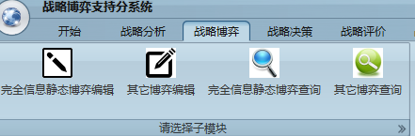

图3.1系统频道栏目划分

完全信息静态博弈编辑：用户通过该频道可对完全信息静态博弈问题进行添加、修改，并计算完全信息静态博弈问题的纯策略和混合策略纳什均衡。

其它博弈编辑：用户通过该频道可对完全信息动态博弈问题和不完全信息静态博弈问题进行添加、修改，并可计算完全信息动态博弈问题的子博弈精炼纳什均衡和不完全信息静态博弈问题的贝叶斯纳什均衡。。

完全信息静态博弈查询：用户通过该频道可对完全信息静态博弈问题进行查询，可显示完全信息静态博弈问题的详细信息并可删除选中的博弈问题。。

其它博弈查询：用户通过该频道可对完全信息动态博弈问题和不完全信息静态博弈问题进行查询，可显示完全信息动态博弈问题和不完全信息静态博弈问题的详细信息并可删除选中的博弈问题。。

### 在线帮助

在每个页面的左侧都有折叠框，向右拖动折叠框，即可显示与该页面相关的在线帮助。用户可以参考在线帮助进行业务操作。

## 完全信息静态博弈编辑

1. **功能介绍**

对完全信息静态博弈问题进行添加、修改，并计算完全信息静态博弈问题的纯策略和混合策略纳什均衡。

1. **使用条件**

用户已登录国际战略论坛系统，并进入战略博弈支持分系统，点击图3.1中的完全信息静态博弈编辑按钮，进入完全信息静态博弈编辑界面。

### 基本信息编辑

基本信息编辑如下图所示。



图3.2 完全信息静态博弈基本信息编辑

**操作步骤:**

**步骤1.**在如图3.2所示的博弈问题名称输入框中输入需要编辑的博弈问题名称，

再点击“查询”按钮。

**步骤2.**若博弈问题已存在，则可对基本信息进行修改后点击“保存”按钮。

**步骤3.**若博弈问题不存在，则在基本信息编辑窗口中各输入框输入相应的基本信息，“发生时间”输入框需注意时间格式形如“yyyy-mm-dd”，输入完成后再点击“保存”按钮。

### 博弈结构编辑

博弈结构编辑如下图所示。

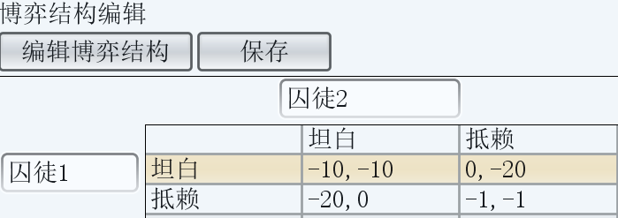

图3.3 完全信息静态博弈结构编辑

**操作步骤:**

**步骤1.**点击“编辑博弈结构”按钮。

**步骤2.** 若博弈结构已存在，则可对相关信息（博弈方、策略集、收益组）进行修改后点击“保存”按钮。

**步骤3.** 若博弈结构不存在，则需要输入相关信息后再点击“保存”按钮。输入收益组信息时要注意收益组格式形如“1,1”。

### 博弈均衡计算结果显示

博弈均衡计算结果显示如下图所示。

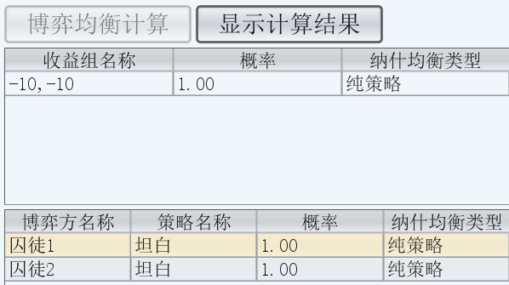

图3.4 完全信息静态博弈均衡计算结果显示

**操作步骤:**

**步骤1.**若博弈均衡计算结果已存在，则直接点击“显示计算结果”按钮，在如图3.4所示的窗口中会显示计算结果列表。

**步骤2.** 若博弈均衡计算结果不存在，则点击“博弈均衡计算”按钮。

**步骤3.** 计算完成后点击“显示计算结果”按钮，在如图3.4所示的窗口中会显示计算结果列表。

## 其它博弈编辑

1. **功能介绍**

对完全信息动态博弈问题和不完全信息静态博弈问题进行添加、修改，并计算完全信息动态博弈问题的子博弈精炼纳什均衡和不完全信息静态博弈问题的贝叶斯纳什均衡。

1. **使用条件**

用户已登录国际战略论坛系统，并进入战略博弈支持分系统，点击图3.1中的其它博弈编辑按钮，进入其它博弈编辑界面。

### 基本信息编辑

基本信息编辑如下图所示。



图3.5 其它博弈基本信息编辑

**操作步骤:**

**步骤1.**在如图3.5所示的博弈问题名称输入框中输入需要编辑的博弈问题名称，

再点击“查询”按钮。

**步骤2.**若博弈问题已存在，则可对基本信息进行修改后点击“保存”按钮。

**步骤3.**若博弈问题不存在，则在基本信息编辑窗口中各输入框输入相应的基本信息，“发生时间”输入框需注意时间格式形如“yyyy-mm-dd”，输入完成后再点击“保存”按钮。

### 博弈结构编辑

博弈结构编辑如下图所示。

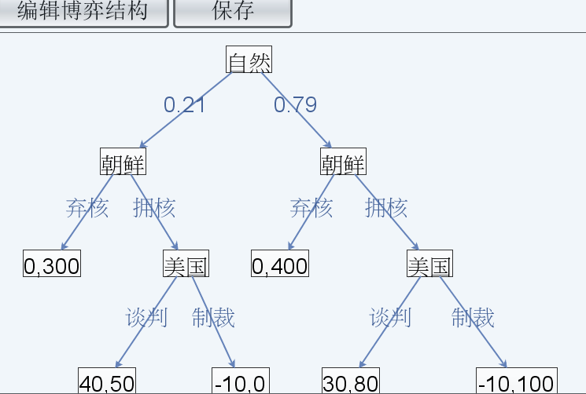

图3.6 其它博弈结构编辑

**操作步骤:**

**步骤1.**点击“编辑博弈结构”按钮。

**步骤2.** 若博弈结构已存在，则可对相关信息（博弈方、策略集、收益组）进行修改后点击“保存”按钮。

**步骤3.** 若博弈结构不存在，则需要输入相关信息后再点击“保存”按钮。输入收益组信息时要注意收益组格式形如“1,1”。

### 博弈均衡计算结果显示

博弈均衡计算结果显示如下图所示。

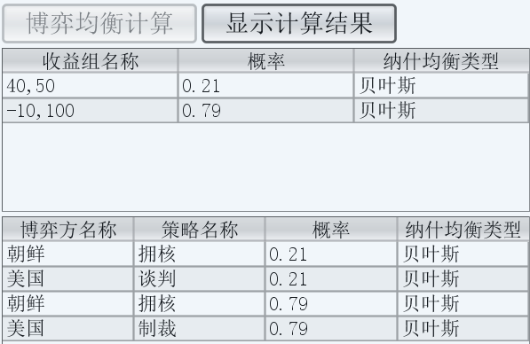

图3.7 其它博弈均衡计算结果显示

**操作步骤:**

**步骤1.**若博弈均衡计算结果已存在，则直接点击“显示计算结果”按钮，在如图3.7所示的窗口中会显示计算结果列表。

**步骤2.** 若博弈均衡计算结果不存在，则点击“博弈均衡计算”按钮。

**步骤3.** 计算完成后点击“显示计算结果”按钮，在如图3.7所示的窗口中会显示计算结果列表。

## 完全信息静态博弈查询

1. **功能介绍**

对完全信息静态博弈问题进行查询，可显示完全信息静态博弈问题的详细信息并可删除选中的博弈问题。

1. **使用条件**

用户已登录国际战略论坛系统，并进入战略博弈支持分系统，点击图3.1中的完全信息静态博弈查询按钮，进入完全信息静态博弈查询界面。

### 输入查询条件

输入查询条件如下图所示。

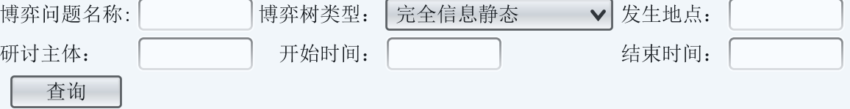

图3.8 完全信息静态博弈输入查询条件

**操作步骤:**

**步骤1.**在如图3.8所示的各查询条件输入框中输入相应的查询条件， 再点击“查询”按钮。“开始时间”和“结束时间”输入框需注意时间格式形如“yyyy-mm-dd”。

### 显示博弈问题详细信息

显示博弈问题详细信息如下两图所示。



图3.9 完全信息静态博弈选中博弈问题

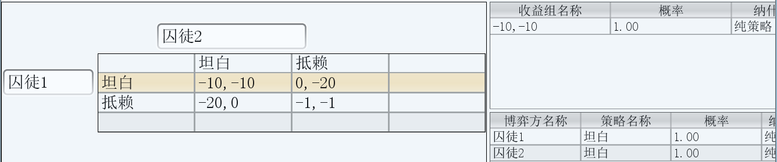

图3.10 完全信息静态博弈显示选中博弈问题详细信息

**操作步骤:**

**步骤1.**在如图3.9所示的查询结果列表中单击某一条记录，即可在如图3.10所示的窗口显示选中的博弈问题的详细信息。

### 删除博弈问题

删除博弈问题如下图所示。



图3.11 完全信息静态博弈删除选中博弈问题

**操作步骤:**

**步骤1.**在选中某个博弈问题后，点击如图3.11所示的“删除当前博弈问题”按钮，即可在数据库中删除选中的博弈问题。

## 其它博弈查询

1. **功能介绍**

对其它博弈问题进行查询，可显示其它博弈问题的详细信息并可删除选中的博弈问题。

1. **使用条件**

用户已登录国际战略论坛系统，并进入战略博弈支持分系统，点击图3.1中的其它博弈查询按钮，进入其它博弈查询界面。

### 输入查询条件

输入查询条件如下图所示。

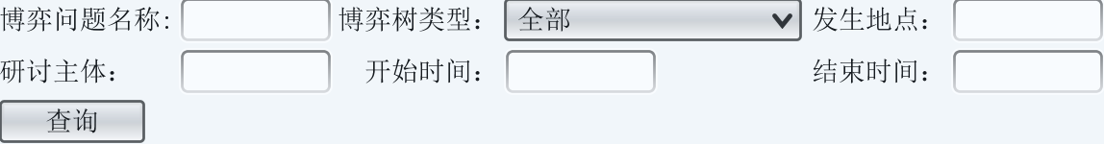

图3.12 其它博弈输入查询条件

**操作步骤:**

**步骤1.**在如图3.12所示的各查询条件输入框中输入相应的查询条件， 再点击“查询”按钮。“开始时间”和“结束时间”输入框需注意时间格式形如“yyyy-mm-dd”。

### 显示博弈问题详细信息

显示博弈问题详细信息如下两图所示。



图3.13 其它博弈选中博弈问题

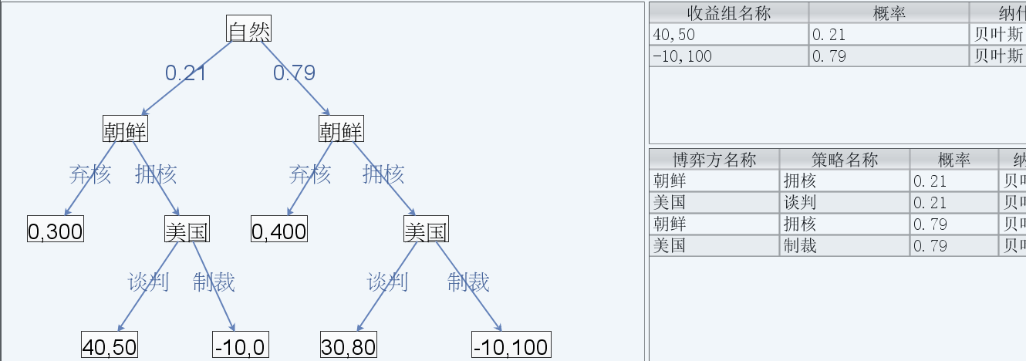

图3.14 其它博弈显示选中博弈问题详细信息

**操作步骤:**

**步骤1.**在如图3.13所示的查询结果列表中单击某一条记录，即可在如图3.14所示的窗口显示选中的博弈问题的详细信息。

### 删除博弈问题

删除博弈问题如下图所示。



图3.15 其它博弈删除选中博弈问题

**操作步骤:**

**步骤1.**在选中某个博弈问题后，点击如图3.15所示的“删除当前博弈问题”按钮，即可在数据库中删除选中的博弈问题。

# 注意事项

## 基本注意事项

1. 用户首先需要登录国际战略论坛系统才能使用本系统功能。
2. 如果用户密码遗忘，请与系统管理员联系进行密码重置。
3. 用户只能看到自己权限允许范围内的页面，如果系统中某些页面无法看到，请联系管理员。